CHAPITRE III
MUR DE SOUTENNEMENT

DEFINITION
Le mur de soutènement est un mur vertical ou sub-vertical qui permet de contenir des terres (ou tout autre matériau granulaire ou pulvérulent) sur une surface réduite. La retenue des terres par un mur de soutènement répond à des besoins multiples : préserver les routes et chemins des éboulements et glissement de terrain, structurer une berge naturelle en un quai (ports maritimes et voies navigables), parer en soubassement les fondations d'édifices de grande hauteur ou de digues, créer des obstacles verticaux de grande hauteur (murs d'escarpe et glacis dans les fortifications), soutenir des fouilles et tranchées de chantier pour travailler à l'abri de l'eau (batardeau), établir des fondations ou créer des parkings souterrain etc. On trouve des murs de soutènement en pierres sèches, en moellons, en pierres de taille, en briques, en béton armé, en acier, voire en bois ou en matière plastique (polymère (vinyle)).
CLASSIFICATION DES TECHNIQUES DE REALISATION
On distingue trois procédés :
- les techniques classiques (techniques très bien maitrisées) ;
- les techniques récentes (qui ont une ancienneté inférieure à une dizaine d’années) ;
- les techniques innovantes (très récentes)

LES DIFFERENTS TYPES DE MURS DE SOUTENEMENT
On en distingue plusieurs types :
- le mur de soutènement auto stable en béton armé ou en parpaings qui utilise le poids de la terre qu’il contient pour se stabiliser,
- le mur de soutènement "poids" qui oppose son poids important à la poussée de la terre qu’il retient,
- le mur de soutènement en gabions, sorte de cages en fer remplies de cailloux, qui a l’avantage de bien laisser passer l’eau ruisselante,
- le mur de soutènement en pierres sèches, composé essentiellement de pierres comme son nom l’indique, qui facilite le drainage.
- Le mur en terre armée constitué de remblai cellulaire compacté en couche peu épaisse et des armatures métalliques ou de Géosynthétique qui sont de nos jours les plus répondues.

LES MURS POIDS
Le mur poids résiste aux pressions de la terre à la seule force de sa masse. Il est plus large à sa base et décroit progressivement avec la hauteur. Son épaisseur varie.
Pour ce type de mur de soutènement, il est nécessaire d'installer un système de barbacane pour faciliter l'écoulement des eaux d'infiltration, et un système de drainage si besoin.
le mur poids nécessite cependant plus de matériaux, et est donc souvent plus onéreux.
Il existe plusieurs géométries pour le mur poids : le mur poids simple et le mur poids à redans :
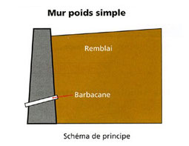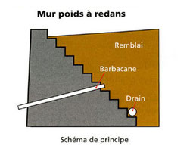
Selon le rendu esthétique souhaité, le budget, la qualité du sol...différentes solutions techniques de murs poids sont possibles. En voici quelques unes :

LES MURS AUTO-STABLES
Le mur de soutènement auto-stable est généralement construit en béton armé. Il a pour avantage d’être relativement léger, discret et soigné esthétiquement avec de fortes qualités de finition. Il s’agit en réalité d’une structure en forme de « T » à l’envers, dont la partie inférieure la plus longue est enterrée sous le remblai. Les terres à soutenir vont porter sur cette partie, et donc rendre la structure solide. Ils peuvent avoir plusieurs configurations selon les caractéristiques du terrain à équiper
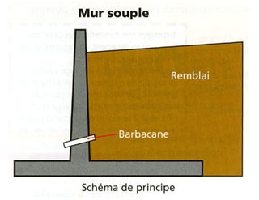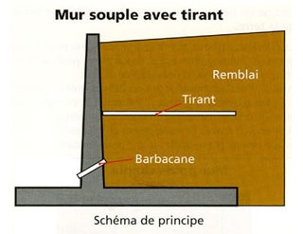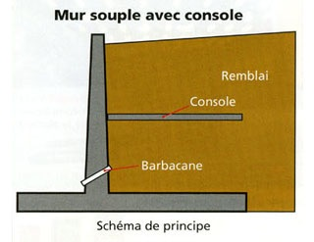

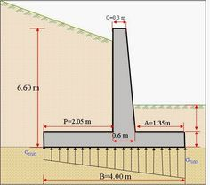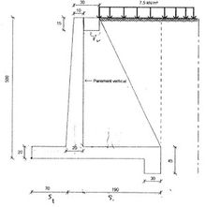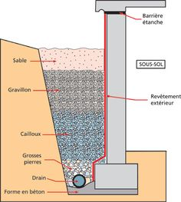
STABILITE EXTERNE :
Contraintes Excessives Sur le sol de fondation
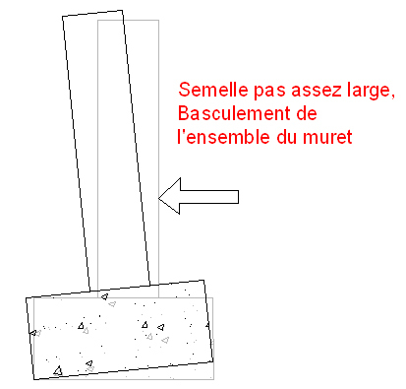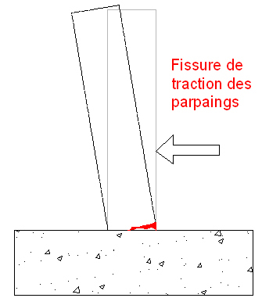

LES CAISSONS VEGETALISABLES :
Ils sont souvent utilisés comme soutènement routier ou piéton, soutènement de talus, comme mur anti-bruit ou encore mur parasismique.
- Il s'intègre facilement à l'environnement naturel,
- On peut réaliser de grandes structures,
- Les caissons permettent une personnalisation totale de l'ouvrage. On peut y intégrer toute sorte de végétaux ou autres éléments de décoration,
- L'ouvrage en caisson est très stable,
- Le drainage est efficace,
- Le mur s'adapte parfaitement aux caractéristiques du terrain et du sol.
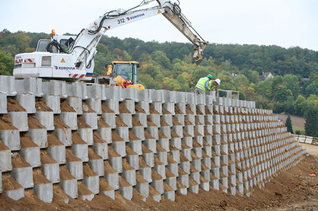

LES GABIONS :
Les murs en gabions sont le plus souvent construits pour des soutènements routiers ou piétons ou des soutènements de talus. Ces ouvrages en gabions permettent d'y intégrer des mobiliers urbains. Ce type de mur de soutènement poids est très avantageux :
- C'est un ouvrage soigné esthétiquement et moderne, qui s'intègre parfaitement à l'environnement, et qui laisse sa place à la végétalisation,
- Son installation est simple. Plus encore si vous avez recours à des gabions pré remplis,
- Le drainage est efficace,
- Par sa souplesse et la facilité d'installation, il est modulable et adaptable au terrain. Il est possible de personnaliser le mur en lui donnant une certaine forme et une certaine hauteur.
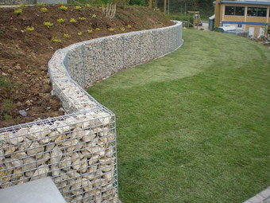.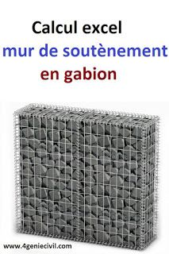
LA TERRE ARMEE :
Les murs en terre armée sont généralement conçus pour des soutènements routiers ou piétons, des soutènements de talus ou participent à la protection de bassins. Cet ouvrage relativement fragile donne de la place à la végétalisation et ne nécessite aucun entretien particulier. Il a cependant besoin d'une large emprise sur le sol pour sa réalisation.
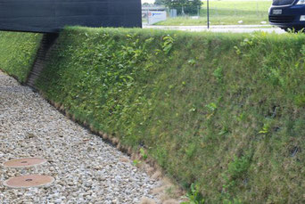

OUVRAGE MAÇONNE :
Ce type d'ouvrage maçonné est la plupart du temps conçu pour des descentes de garage, des soutènements de talus, ou encore pour des aménagements urbains. En voici quelques avantages :
- Construction simple et rapide,
- Ne nécessite pas de matériaux trop complexes,
- Son installation est peu coûteuse,
- Son installation ne nécessite pas beaucoup de mains d'oeuvre.
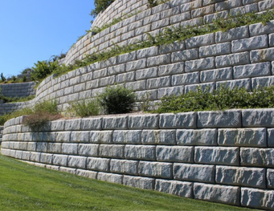

LE TALUS :
Dans un ouvrage de soutènement, le talus est principalement mise en oeuvre pour l'aménagement d'un bassin de retention, ou un aménagement routier, ferroviaire et urbain.
- Sa mis en oeuvre ne nécessite pas de machine de levage,
- L'ouvrage s'intègre parfaitement à l'environnement puisqu'il nécessite seulement des matériaux naturels pour sa mise en oeuvre,
- Son coût d'installation est faible par rapport à d'autres ouvrages de soutènement.
